**Лабораторна робота №1**

**Процеси та потоки**

**Мета:** ознайомитись з процесами та потоками в операційній системі, вивчити основні принципи взаємодії між процесами, розподіл даних між процесами та роботу з файлами, які відображуються у пам'ять.

**Завдання 1.** Створив три проєкти у VS: два консольних (створення даних та сортування) та один віконний (відображення даних). Таким чином рішення має наступний вигляд:

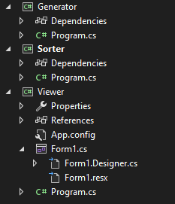

Рисунок 1. Структура рішення.

Перша програма створює дані для сортування та має наступний вигляд підчас роботи:

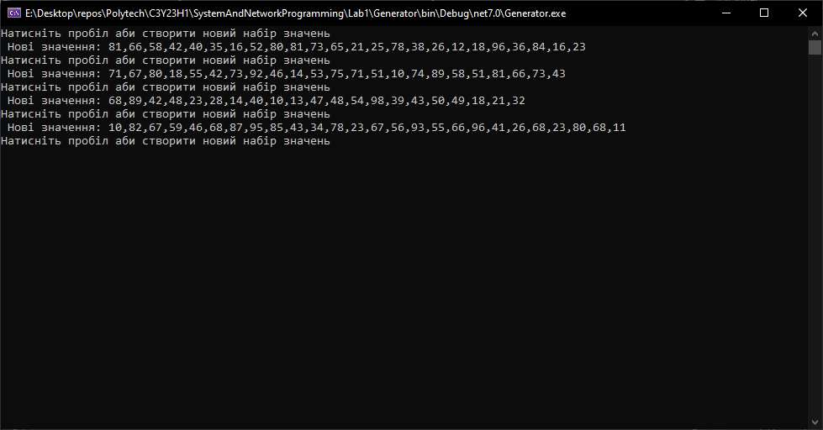

Рисунок 2. Проєкт Generator.

Друга програма сортує дані та має наступний вигляд: 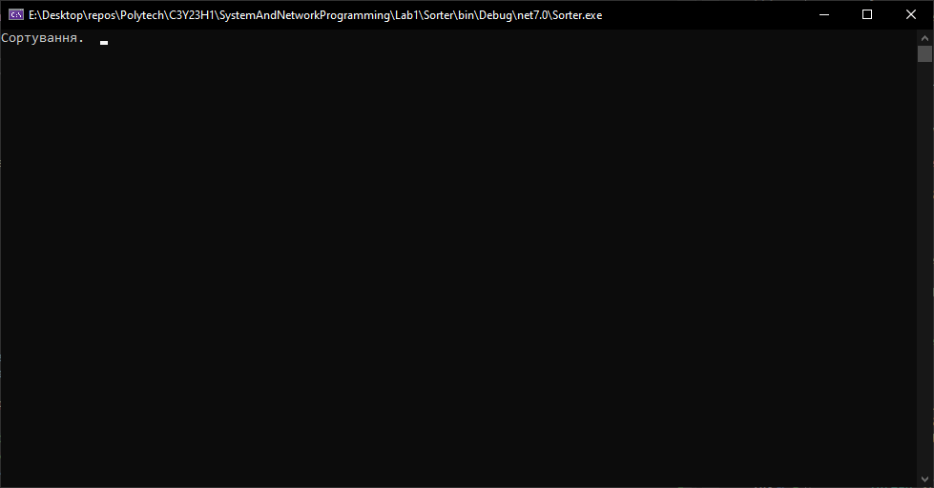

Рисунок 3. Проєкт Sorter.

Третя програма відображає масив у вигляді списку зірочок:

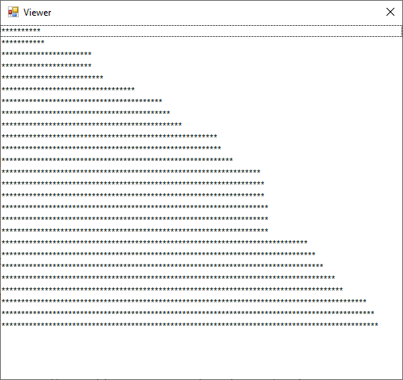

Рисунок 4. Відсортований масив у проєкті Viewer.

**Завдання 2.** До існуючих проєктів додав синхронізацію за допомогою м’ютекса та обробку виключень. Наприклад, сортувальник отримав наступний блок коду, що забезпечує завершення виконання методу у випадку неможливості отримання даних чи м’ютекса:

try

{

data = MemoryMappedFile.OpenExisting("Data", MemoryMappedFileRights.ReadWrite);

}

catch (FileNotFoundException ex)

{

Debug.WriteLine(ex.Message);

var new_ex = new Exception("Не знайдено даних для сортування");

throw new_ex;

}

bool mutex_status;

try

{

mutex_status = mutex.WaitOne(1500);

}

catch (AbandonedMutexException ex)

{

Debug.WriteLine(ex.Message);

var new_ex = new Exception("М'ютекс назавжди заблоковано іншим процесом");

throw new_ex;

}

if (!mutex_status)

{

var new_ex = new Exception("Неможливо заблокувати м'ютекс");

throw new_ex;

}

Ці блоки не єдині зі схожим функціоналом у цьому проєкті. Подібні блоки отримали й інші проєкти.

**Додаткове завдання.** Додав четвертий проєкт, використавши у ньому алгоритм QuickSort. Перевіряю правильність роботи проєкту: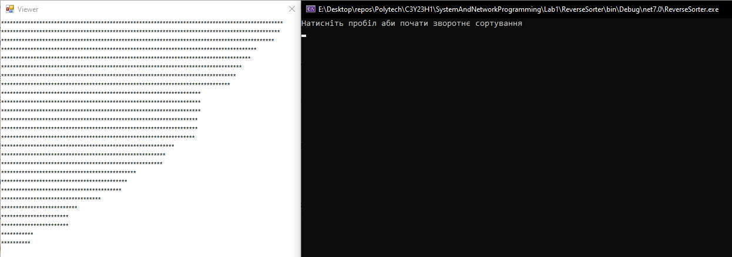

Рисунок 5. Масив відсортовано у зворотному порядку.

У результаті отримав 4 застосунки, один з яких створює значення та записує їх у відповідний файл, два інші намагаються відсортувати ці значення за власними правилами, а четвертий відображає масив у наочній формі.

Приклади роботи усіх 4-х застосунків одночасно:

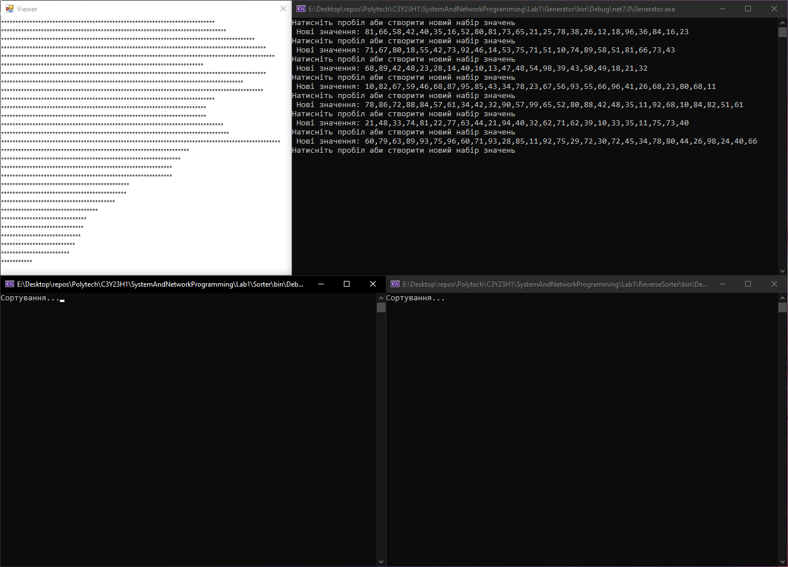

Рисунок 6. Вигляд застосунків після кількох ітерацій.

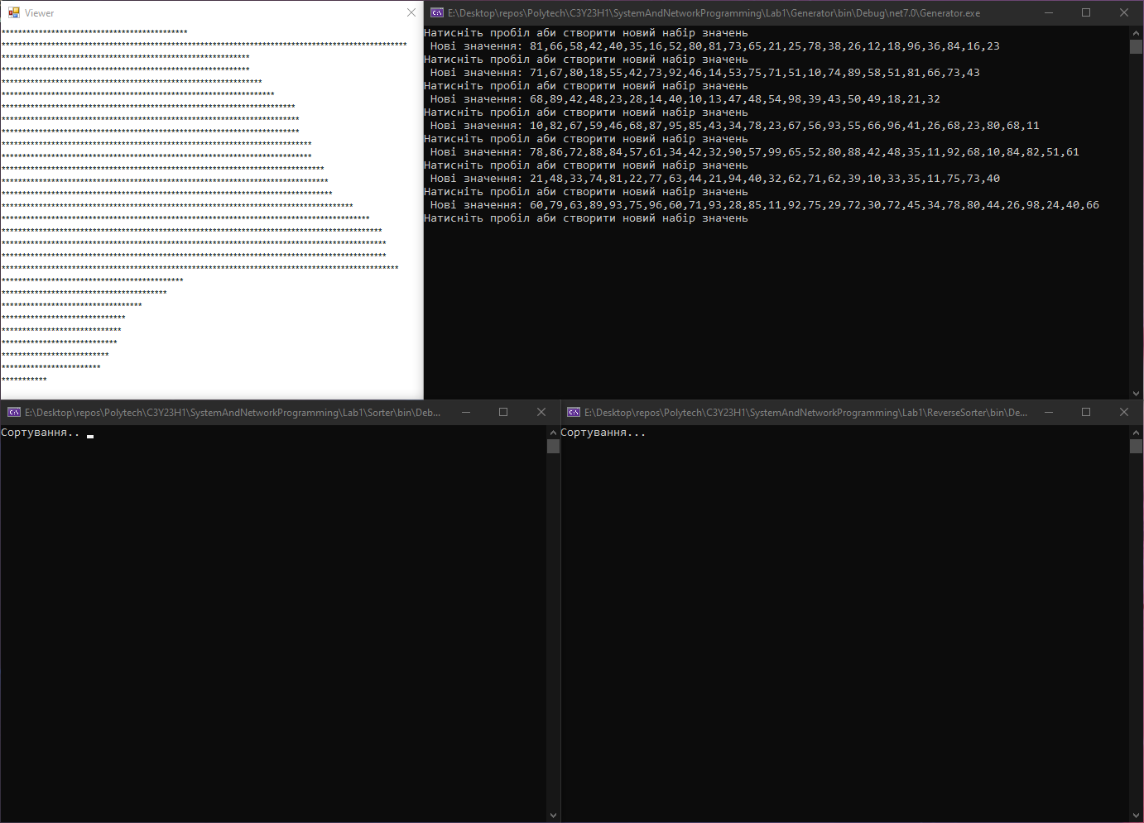

Рисунок 7. Вигляд застосунків після ще декількох ітерацій.

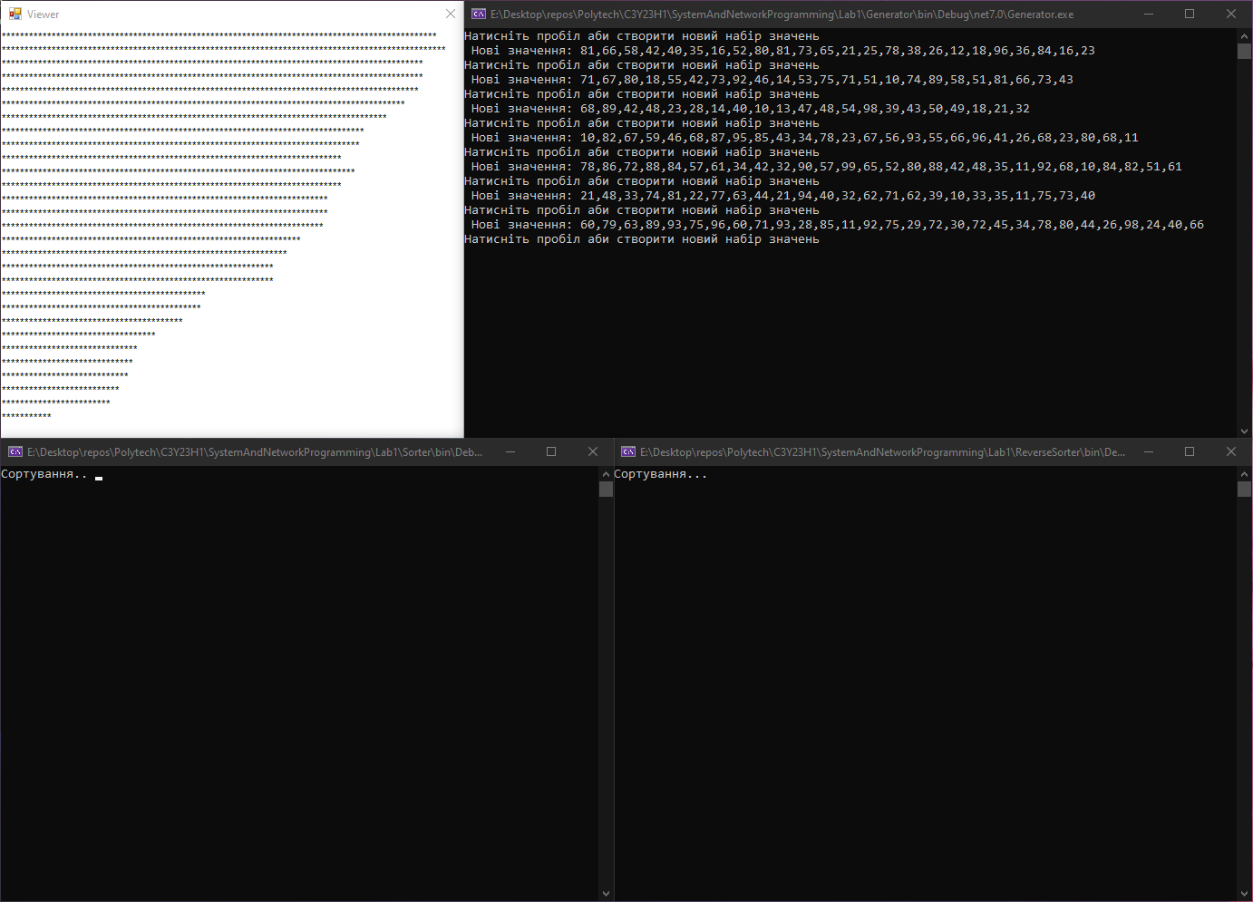

Рисунок 8. Вигляд застосунків наприкінці тестування.

Оскільки я змінив період сну для другого сортувальника таким чином, аби боротьба тривала умовно вічно, то за весь час тестування жодна з програм не змогла повністю відсортувати масив за власними правилами.

**Висновок:** підчас виконання даної лабораторної роботи я ознайомився з процесами та потоками в операційній системі, вивчив основні принципи взаємодії між процесами, розподіл даних між процесами та роботу з файлами, які відображуються у пам'ять.